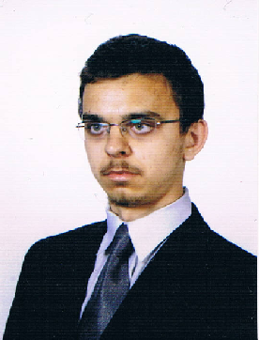
Imię i nazwisko: Jakub Olszak
Telefon: 664-983-020
E-mail: jakubinformatyk@gmail.com

Doświadczenie:

08.2015-09.2015 – praktyka wakacyjna

Wykształcenie:

10.2016 – Politechnika Łódzka, Informatyka magisterka

2012 – 2016 Społeczna Akademia Nauk,
Kierunek: Informatyka
Uzyskany tytuł: inżynier

2006 - 2008 - Społeczna Wyższa Szkoła Przedsiębiorczości i Zarządzania w Łodzi
Kierunek: Filologia angielska
Uzyskany tytuł: magister

Języki obce:

- angielski - C1
- niemiecki - A2
- japoński - A1

Znajomość:

- Java SE
- Java EE
- Spring
- Hibernate
- Maven
- Eclipse
- Oracle SQL

Zainteresowania:

- IT
- literatura obcojęzyczna
- rozwój osobisty
- siatkówka
- pływanie
- kulturystyka

Wyrażam zgodę na przetwarzanie moich danych osobowych, dla potrzeb niezbędnych dla realizacji procesu rekrutacji (zgodnie z ustawą z dn. 29.08.1997 o ochronie danych osobowych Dz. U Nr 133 poz. 883)

